

**FORSIDE FOR INNLEVERING**

**TILGJENGELIGHET**

|  |  |  |  |
| --- | --- | --- | --- |
|  | **Fri** |  | **Begrenset** |

|  |  |  |
| --- | --- | --- |
| **Emnekode og emnenavn:** | **PJ2100** | |
| **Tittel norsk:** |  | |
| **Eventuell oppdragsgiver:** | **Siri Fagernes** | |
| **Utleveringsdato:** | **29.03.2016** | |
| **Innleveringsdato:** | **07.04.2016** | |
| **Antall sider:** |  | |
| **Antall ord:** |  | |
| **Sammendrag (maks 100 ord):**  **Dette dokumentet er en rapport for den iterative prosessen vi har gått igjennom i dette prosjektet. Vi har brukt MSF-rammeverket for å rapportere alle aspektene av prosjektet i dette dokumentet.** | | |
| **Gruppenummer:** |  | |
| **Studentnavn:** | **Studentnummer:** | **Signatur:** |
| **Amrit Singh** | **702861** |  |
| **Sophie Parker** | **702843** |  |
| **Joakim Engen Jacobsen** | **703408** |  |
| **Edvard Schanke Blunck** | **703409** |  |
| **Omar Ilyas** | **702921** |  |
|  |  |  |
| **Studentens signatur er også en bekreftelse av at hun/han har gjort seg kjent med, og fulgt, Westerdals Oslo ACTs retningslinjer for intellektuell redelighet (i henhold til studiekontrakt).** | | |

## Visjoneringsfasen

## Visjonsdokument

**Løsning**

Webløsningen vår skal fungere som et bindeledd mellom elever og lærere fra de ulike linjene ved Campus Fjerdingen, det nye skolebygget til Westerdals Oslo ACT. Fjerdingen er et nytt campus som er i bruk fra sommeren 2016 og vil da huse elever som tidligere aldri har jobbet sammen eller møtt hverandre. I en slik situasjon vil en plattform hvor både elever og lærere kan møtes, være svært gunstig. Studieretningene som Campus Fjerdingen skal huse har et stort spekter og inkluderer alt fra kunstfag, ledelse og teknologi. Vår problemstilling er å tette disse hullene som kan oppstå i et skolemiljø med så ulike retninger. Tverrfaglighet skal ikke bare være mulig – det skal være enkelt.

**Visjon og mål**

Visjonen vår er at webløsningen skal være en ressurs for elever og lærere og skape muligheter for vennskap, samarbeid og utveksling av ideer. En ressurs som er enkel, intuitiv og oversiktlig på alle mulige måter. Vi vil lage en webløsning som skal fremstå som en plattform med åpent sinn, der alle forslag blir vist og tatt imot, både av elever og lærer. Input fra begge disse vil for mange være svært nyttig, og helt nødvendig.

**Avgrensninger for versjonen**

Første utkast av denne webløsningen vil være en enkel skisse, uten funksjonalitet i det heletatt. Det vil være en ‘wireframe’ som viser det grove designet av vår nettside, hvor det trengs forklaringer til for å skjønne hvilke funksjonaliteter vi ser for oss. Skissen vil vise hvor vi tenker å ha bilder, tekst og knapper på siden, men ikke stort mer. Denne avgrensningen gjøres fordi vi ikke kan begynne å lage en webløsning uten en klar formening om hvordan den skal se ut. Å bruke wireframes for å få frem dette er det lureste alternativet, da det viser hvilke elementer vi ser for oss at skal være hvor.

Dersom de mer detaljerte design-modellene er på plass før første (iterasjon 1) innleveringsfrist, vil de bli lagt med.

**Avgrensninger for iterasjonen**

I den første iterasjonen i dette prosjektet har vi valgt å fokusere på planlegging, idemyldring og den mer teoretiske delen av oppgaven. Vi føler det er viktig å ha dette på plass innen vi begynner å kode, lage det reelle designet og teste ut de ulike aspektene. Det er mange aspekter som skal planlegges ved en slik webløsning, og vi føler at vi skal bruke de første dagene godt til å planlegge, slik at det utgjør en mindre risiko senere i prosjektet.

**Roller i teamet**

|  |  |  |
| --- | --- | --- |
| Rolle | Navn | Beskrivelse |
| MSF-ansvarlig | Sophie Parker | Overordnet ansvar for MSF-dokumentet og delegerer oppgaver for dette. |
| Versjonshåndterings ansvarlig (GIT) | Edvard Munck | Overordnet ansvar for versjonshåndtering ved bruk av GIT, sørger for ryddighet og har oversikt over alle pushes og merges for å forhindre unntak eller tap av data. |
| Designansvarlig | Omar Ilyas | Overordnet ansvar for designprosessen, wireframes og delegerer oppgaver for dette. |
| PHP-ansvarlig | Joakim Engen Jacobsen | Overordnet ansvar for alle PHP moduler/elementer i webløsningen. |
| HTML/CSS ansvarlig | Amrit Singh | Overordnet ansvar for HTML/CSS kode og samarbeider med designansvarlig om oppbyggning (CSS). |

**Aktører**

For vår webløsning er målgruppen og bruksområde veldig klart. Det er en løsning for elever og læreren ved Campus Fjerdingen og webløsningen vil derfor ha en begrenset liste med aktører.

* Administrator

(Vi som opprettholder websiden)

* Elev

(Har egen brukerkonto og kan legge ut ønsker etc. direkte)

* Lærer

(Har egen brukerkonto og kan legge ut forelesninger etc. direkte)

Alle disse er primæraktører som vil anvende vår løsning og som har mål av verdi for vår løsning. Det kan også være systemer som blir anvendt av løsningen vår, men dette er ikke relevant for oss.

Dersom webløsningen vår skulle blitt realisert til det punktet vi ønsker, ville aktørbildet vårt vært annerledes. Vårt konsept for nettsiden ville blant annet inkludert en betalingsløsning, og dermed også hatt med for eksempel Visa Norge som aktør. Da ville vi også hatt en liste med aktører i form av systemer som vår webløsning av avhengig av.

**Lagring av dokumenter**

Vi bruker GitHub for vår organisering av dokumenter. I GitHub har vi delt det opp i branches slik at vi kan jobbe hver for oss upåvirket av de andre dokumentene og andre endringer. Når vi er ferdig med endringene eller oppdateringene av et dokument blir det lagt sammen med resten av prosjektet igjen. Å bruke GitHub gir oss fordeler som at vi alltid har en backup liggende og at alle i prosjektet kan holde seg oppdatert til enhver tid.

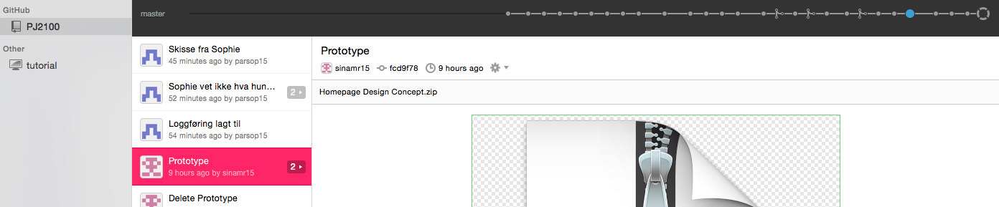

## Planleggingsfasen

## Funksjonell spesifikasjon

**Konseptuelt design**

**Use Case**: Registrere workshop

**Primæraktør**: Elev

**Beskrivelse**: Elev registrerer workshop på websiden og publiserer slik at andre kan melde seg på.

**Forbetingelse**: Brukeren er elev/lærer ved Westerdals Oslo ACT, Campus Fjerdingen.

**Utføring**: 1. Logger inn

2. Oppretter workshop

3. Publiserer workshop

4. Workshop blir registrert og publisert på siden

**Alternativ utføring:**

1a. Eleven har ikke brukerprofil

1a1. Eleven må opprette en profil med studentnummer for å kunne logge inn.

**Etterbetingelse**: Workshopen blir registrert og er klar for påmelding.

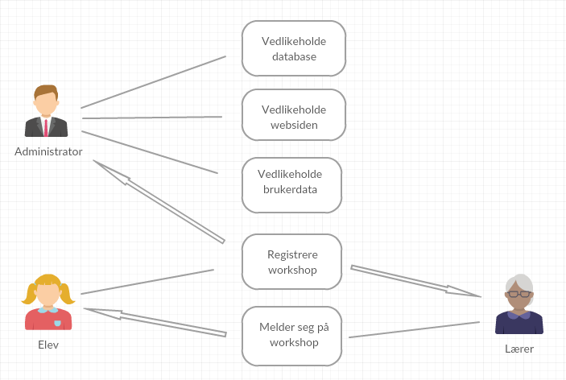

For eksempelet vårt med use case valgte jeg ‘Registrere workshop’. Dette er fordi ‘Kurs’ varianten vil fungere på samme måte, og dermed vil dette use caset være representerende for andre aspekter av webløsningen også.

**Logisk design (alle skisser/bilder av prototypen ligger vedlagt i egen mappe)**

Løsningen vår skal som sagt fungere som et bindeledd mellom lærere og elever. Det vil også fungere som et bindeledd mellom kun elevene, da Campus Fjerdingen skal fylles med elever som ikke har møtt hverandre tidligere. På grunn av begrensningene ved prosjektet vil det vi beskriver være et konsept. Hvordan vi ser for oss at siden skulle fungere, men kun noen av delene vil bli oppfylt ved endt prosjekt.

Webløsningen skal være en læringsportal, men likevel en sosial plattform. Vi har ved flere anledninger slitt med å få med oss workshops som blir opprettet, ekstra forelesninger lærere setter opp og manglet et sted for å legge ut ønsker. Vår webløsning skal ha muligheter for alt dette. Hver elev ved Campus Fjerding vil tildeles sin egen profil (eller kan opprette profil selv) ved bruk av studentnummeret som identifikasjon. Er du ikke elev med gyldig studentnummer, kan du heller ikke opprette en konto.

Forsiden skal ha et enkelt, rent, men samtidig intuitivt design. Desto færre elementer som finnes på forsiden, desto bedre. Den skal virke appellerende til både yngre og eldre (elever og lærer) og dermed må vi satse på et tidløst design som kan brukes av alle. Forsiden skal bestå av en header som inneholder en representerende overskrift (eksempelvis Campus Fjerdingen) og undersider generelle ting som ‘Hva er woact?’, ‘Om oss’ og ‘Logg inn’ (se vedlegg). Knappene som skal holde på hovedfunksjonene på siden (kurs, workshop og sosialt) vil være midtstilt på forsiden, slik at det de kommer tydelig frem. Knappene skal være formet, og midtstilte med en fadet bakgrunnsfarge for å skape litt strukturer og dybde på siden. Vi vil gå for lyse farger da vi føler at dette vil gi et bedre og mer tiltrekkende resultat før øye.

Headeren fra forsiden skal føres videre til hver underside. Undersidene skal følge en rød tråd fra forsiden og derfor tar vi også med den formede knappen et sted på siden. I motsetning til forsiden vil undersidene bestå av rektangulære underknapper (‘Opprett’, ‘Legg ut ønske’ og ‘Meld på’), men fortsatt med den samme fadede bakgrunnen (se vedlegg). Dette gjør at designe vil være sammenhengene og brukeren vil hele tiden vite at han/hun befinner seg på samme nettside.

**Fysisk design**

I utarbeidelse av løsningen vår har vi – i første omgang – planlagt å bruke følgende teknologi og verktøy:

Teknologi:

Til å kode selve siden og dens utseende vil vi bruke HTML og CSS, mens vi backend vil bruke PHP for å ta i bruk en MySQL-database der ønsket funksjonalitet krever det.

Verktøy:

Verktøy som vil brukes i kode-sammenheng er Brackets og Sublime (teksteditorer laget spesifikt for koding). For å laste opp til webhost vil vi bruke enten SmartFTP, eller integrert FTP-tjeneste hos webhost(000webhost.com). Git vil brukes til versjonshåndtering med en remote repository opprettet på github.com. Adobe Photoshop og Inkscape vil brukes til å redigere/opprette bilder og/eller vektorer etter behov. XAMPP/MAMP vil tas i bruk for å opprette lokalt rammeverk for å kode/teste php. I tillegg til disse bruker vi Word og Excel for å dokumentere prosjektet, og diverse nettlesere for å teste/se på løsningen vår underveis (Safari, chrome, firefox).

## Utviklingsfasen

## Testcases, usabilit, oppsett osv.

<sjekk liste/mal artefakter MSF>

## Stabiliseringsfasen

## Testresultater, dokumentasjon osv.

<sjekk liste/mal artefakter MSF>

## Utrullingsfasen

## Supportmateriell, prosjektrapport.

<sjekk liste/mal artefakter MSF>

## Referanser/litteraturliste

Orlikowski, W., and Baroudi, J. J. (1991). “Studying Information Technology in Organizations: Research Approaches and Assumptions.” *Information Systems Reseach*, 2(1), pp.1-28.

Rainer, R. K., and Cegielski, C. G. (2011). *Introduction to Information Systems*: Wiley. 3rd Edition

## Vedlegg

##### Arbeidskontrakt

##### Risikoplan

##### Prosjektplan

1. Prosjektlogg